**INTRODUCTION FLUTTER  
WIDGET**

1. Sebukan 3 aplikasi yang dibangun menggunakan teknologi Flutter lalu screenshot.  
   **JAWAB :**

* Google Ads

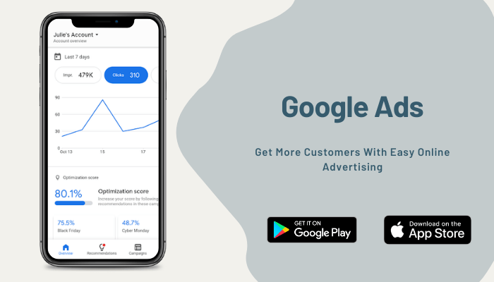

Aplikasi ini telah menjadi platform promosi internet yang populer, membantu pelanggan memperlihatkan fitur dari suatu produk, video dan lain-lain. Aplikasi ini adalah salah satu aplikasi google yang dikelola dengan sangat baik dan dibangun dengan teknologi flutter.

* Phillips Hue  
    
  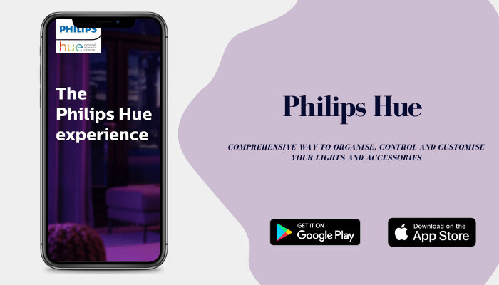

Menjual beberapa produk Phillips seperti lampu, bohlam, dan beberapa unit lampu pintar untuk klien yang membutuhkannya. Philips telah menggunakan flutter sejak 2018. Mereka meyakini bahwa flutter adalah teknologi yang ideal untuk project mereka.

* BMW App

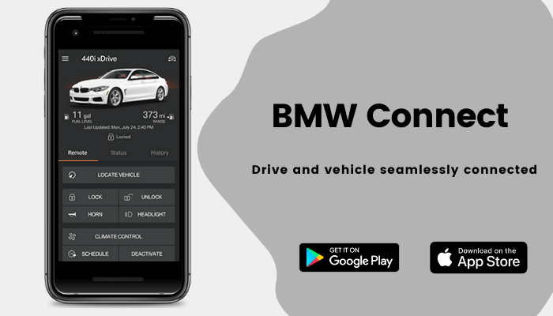

Grup pengembangan Flutter/Dart milik BMW Group adalah salah satu yang terbesar di dunia setelah Google, yang menyatukan total 300 karyawan. Aplikasi My BMW berjalan pada framework iOS dan Android dan dapat diunduh secara gratis dari Apple App Store atau Google Play Store.

1. Tampilkan informasi software yang dibutuhkan oleh Flutter dengan menggunakan perintah Flutter doctor! lalu screenshot  
   **Jawab :   
     
   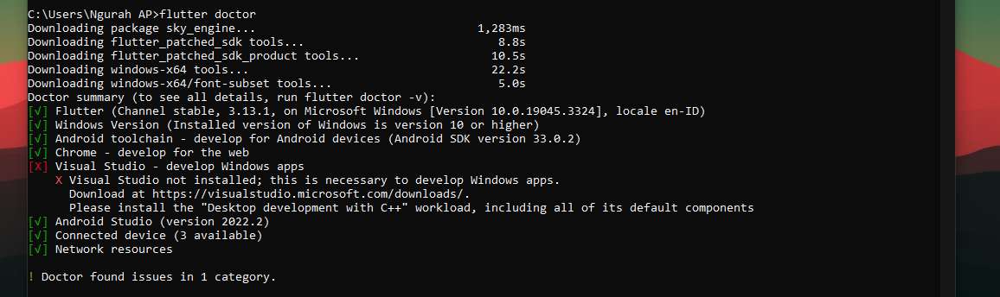**
2. Buatlah sebuah project flutter (jika flutter berhasil dibuat tapi masih belum bisa tampil, maka masuk ke nilai prioritas 1)  
   **Jawab :**

